**C nyelv**

Tulajdonságai

* Kicsi nyelv
* Case-sensitive
* Nincs beépített: I/O kezelés, sztring kezelés, matematikai függvények
* Sok standard könyvtár
* Strukturált nyelv
* Alacsony szintű programozás olvasható elérése
* Pointerek használata: memória, tömb, struktúra, függvény
* Magas szintű konstrukció
* Alacsony szintű tevékenységek kezelése

C fordításának a folyamata

* Preprocessing - Előfeldolgozás
* Compilation – Fordítás Assembly nyelvre
* Assembly – Fordítás gépi kódra
* 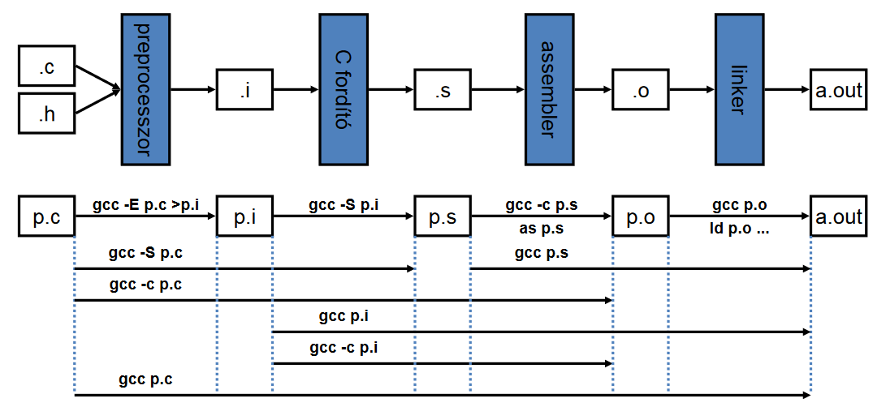Linking – Szerkesztés

A fájl végződése utal a programozási nyelvre, és arra, hogy mit kell vele csinálni.

C forrásfájl programegységek deklarációjából és definíciójából áll  
Deklarálhatunk:

* Típust
* Változót
* Függvény

Deklaráció - Egy programkomponens deklarációja egy azonosító hozzárendelése az adott komponenshez. Az azonosítóval hivatkozhatunk a komponensre a program további részében.  
A program egy adott pontján csak azon komponensek hivatkozhatók, melyeket e pontot megelőzően már deklaráltunk; egyéb esetben fordítói hiba lép fel.

Definíció – Egy programkomponens definíciója egy (a komponens deklarációjában meghatározott típusú) érték hozzárendelése a komponens azonosítójához.  
A program egy adott pontján csak azon komponenseknek az értékét szabad felhasználni, amelyeket e pontot megelőzően már definiáltunk; ellenkező esetben a program nem fordítható, nem szerkeszthető vagy működése véletlenszerű, hibás lehet.

Adattípus – Olyan egysége a programnak, amely két összetevője által meghatározott:

* Értékhalmaz
* Értékhalmaz elemein végezhető műveletek

Minden adattípus vagy elemi, vagy más adattípusokból képzett összetett adattípus.

Változó – Programegység, amely hozzárendelt adattípus értékhalmazából műveletek hatására tetszőleges értéket felvehet, és értéke a program végrehajtása során akárhányszor megváltoztatható.  
Értéke definiálatlan, amíg valamilyen művelettel értéket nem adunk neki.  
A változók értékadó művelet végrehajtásával kaphatnak értéket. V=E, ahol  
V – meghatározott adattípusú változó  
E – ezen adattípus egy értéke

* Integer
* Float
* Double
* String

Konstans – Komponense a programnak, amely definíciójában megadott értéket azonosítja, és ez az érték a program végrehajtása során nem változtatható meg.   
Típusa a definíciója által meghatározott adattípus.  
C preprocesszor segítségével definiálhatunk konstansokat az alábbi direktívával:  
*#define azonosító érték*Preprocesszor direktívák a fordítás előtt feldolgozásra kerülnek. Ezért a forráskódban előforduló azonosítót lecseréli a megadott értékre. A fordító ezután a módosított forráskódot kapja meg feldolgozásra.

Függvény – Matematika értelemben vett függvény általánosítása, gyakorlatilag egy részalgoritmus megvalósítása.   
Függvény deklarációja adja meg, milyen típusú értékekből milyen típusú értéket állít elő.  
Függvény definíciója adja meg, hogy a függvény végrehajtása során milyen algoritmust kell végrehajtani.  
Függvény meghívásakor azt adjuk meg, hogy milyen konkrét értékeken hajtsuk végre a függvény által leírt algoritmust.  
C nyelvben függvények

* Visszatérési érték mellett mellékhatás (printf, scanf)
* Eljárás - csak mellékhatás (nincs visszatérési érték)

Szintaxis – Formai szabályok rendszerét, amely meghatározza, hogy egy adott kommunikációs nyelvben melyek a szabályos jelsorozatok, a nyelv szintaxisának nevezzük.

C adattípusai

* Int – Egész
* Float – Valós
* Logikai típus nincs, de logikai True és False értékek keletkeznek, és logikai műveletek is vannak

Logikai műveletek

* Tagadás - **!**
* AND - **&&**
* OR -**||**
* Egyenlőség – **==**
* Egyenlőtlenség – **!=**
* Kisebb - **<**
* Nagyobb - **>**
* Kisebb vagy egyenlő - **<=**
* Nagyobb vagy egyenlő - **>=**

Integer adattípus – Elemi adattípus, van min. és max. érték, **INT_MIN és INT_MAX** a **limits.h** header fájlban definiált konstans azonosítók  
Int műveletei:

* Előjel váltás **–**
* Összeadás – **+**
* Kivonás - **-**
* Szorzás - *
* Egészosztás hányados - /
* Egészosztás maradék %
* Egyenlőség – **==**
* Egyenlőtlenség – **!=**
* Kisebb - **<**
* Nagyobb - **>**
* Kisebb vagy egyenlő - **<=**
* Nagyobb vagy egyenlő - **>=**

Float adattípus – Elemi adattípus, matematikai valós számok és műveleteik számítógépes modellezésére használható. Matematikai valós számok megközelíthetőek az adattípus értékeivel, a matematikai műveletek pedig az adattípus műveleteivel.  
Float műveletei:

* Előjel váltás **–**
* Összeadás – **+**
* Kivonás - **-**
* Szorzás - *
* Osztás - /
* Egyenlőség – **==**
* Egyenlőtlenség – **!=**
* Kisebb - **<**
* Nagyobb - **>**
* Kisebb vagy egyenlő - **<=**
* Nagyobb vagy egyenlő - **>=**
* Sin
* Cos
* M_PI
* Log
* Exp

Az utóbbi 5 nem részei a nyelvnek, **math.h** könyvtárral használhatóak